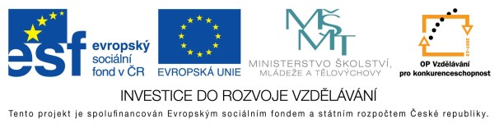

**EU peníze do škol - CZ.1.07/1.4.00/21.3290**

Modernizace výuky

**FORMULÁŘ K PREZENTACI VÝUKOVÉHO MATERIÁLU**

|  |  |
| --- | --- |
| ŠABLONA: III/2 | POŘADOVÉ ČÍSLO VZDĚL. MAT: 5 |
| VZDĚLÁVACÍ OBLAST: Přírodní vědy | POČET LISTŮ: 6 |
| VZDĚLÁVACÍ OBOR: Zeměpis | AUTOR VZDĚL. MAT: Romana Zabořilová |
| NÁZEV VZDĚL. MAT.: Evropa – přírodní krajiny | DATUM VYTVOŘENÍ VZDĚL. MAT.: 29. 11. 2011 |

Autor výukového materiálu si ponechává autorská práva, škola disponuje neomezenou licenci k jeho využití.

**Metodický návod k výukovému materiálu:**

Tento materiál slouží k seznámení s přírodními krajinami Evropy, zopakování jednotlivých typů přírodních krajin. Prezentace vychází z učiva zeměpisu pro 8. ročník – učebnice Nová škola.

**Typická délka použití:** 20- 25 min.

**Zařazení materiálu:** Zeměpis – 8. ročník.

**Vlastní hodnocení výukového materiálu**

Prezentaci je možné využít k připomenutí typů přírodních krajin.